Creación de Unidades RAID

RAID 0 en Windows 7

1.-

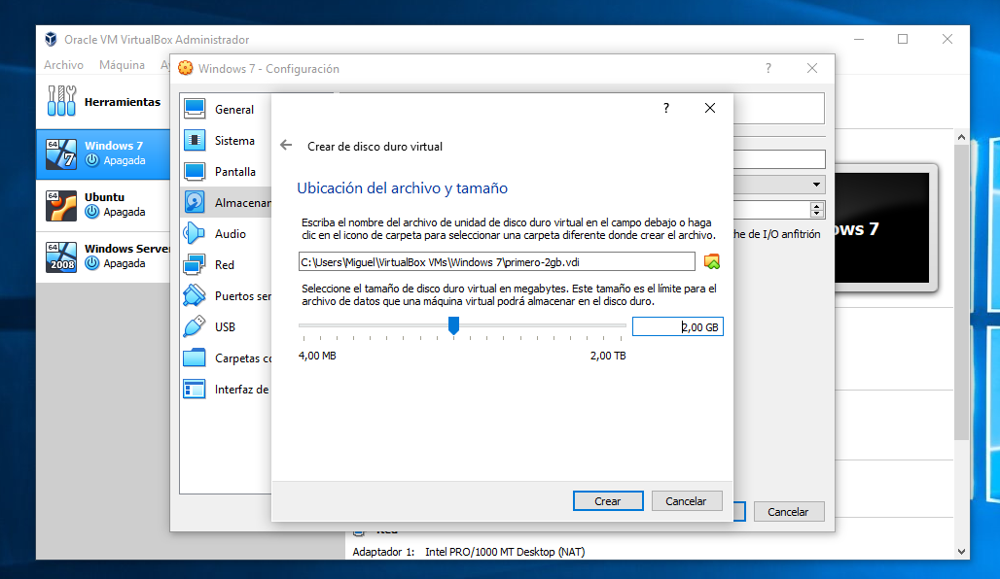

2.-

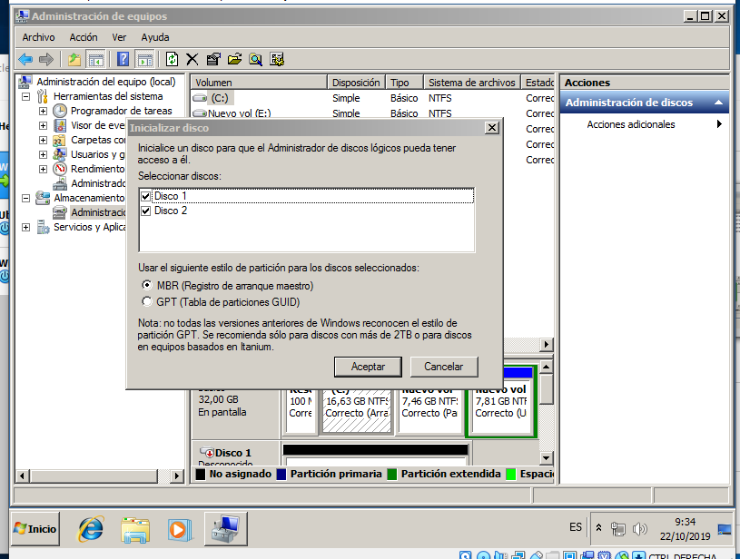

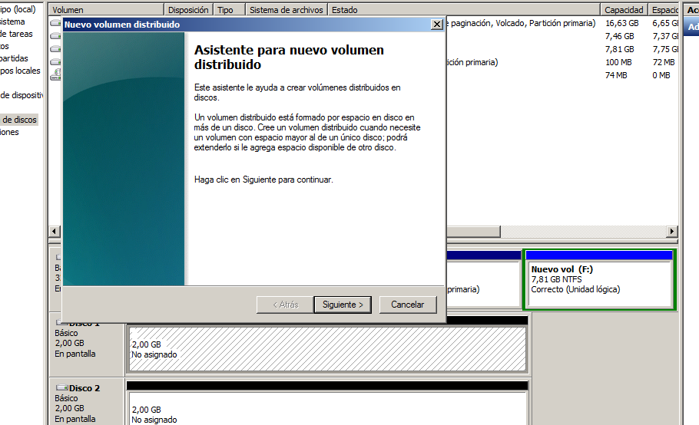

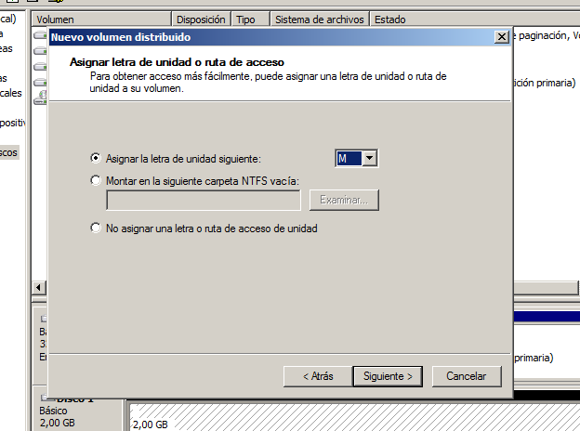

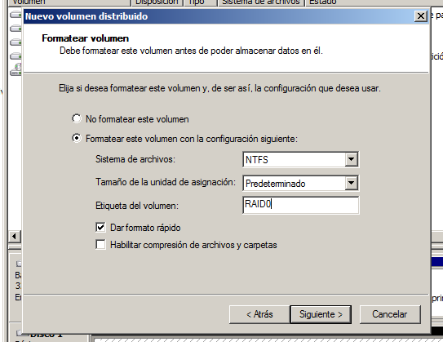

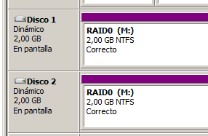

3.-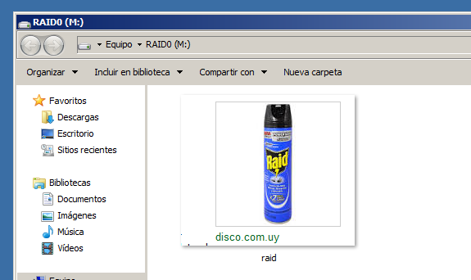

RAID 1 en Windows 7

4.-

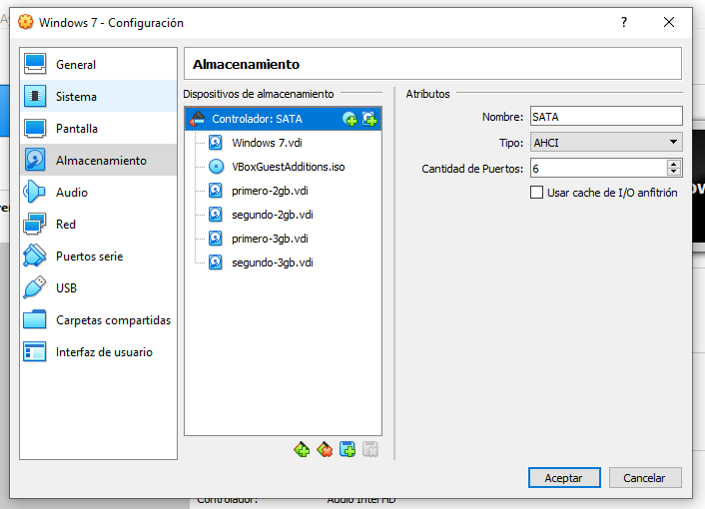

5.-

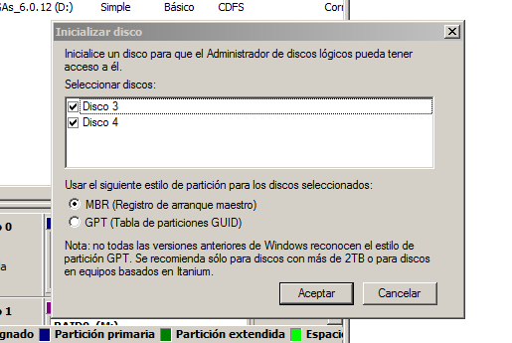

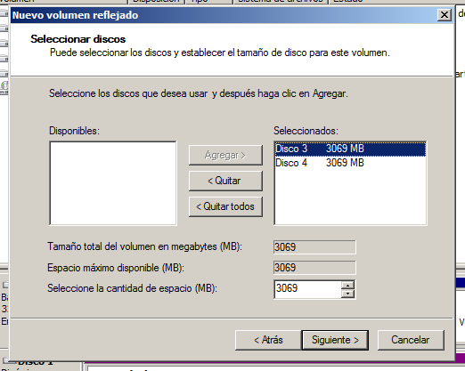

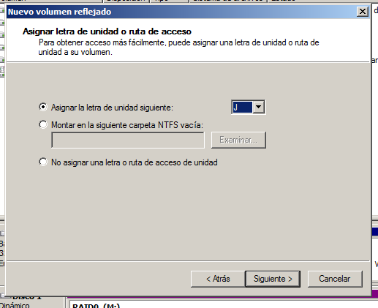

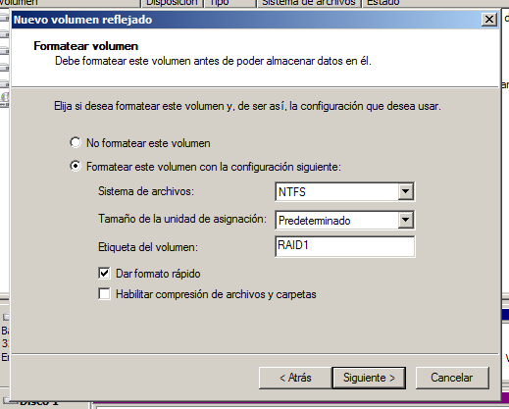

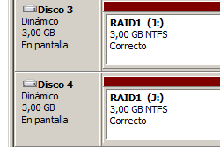

6.-

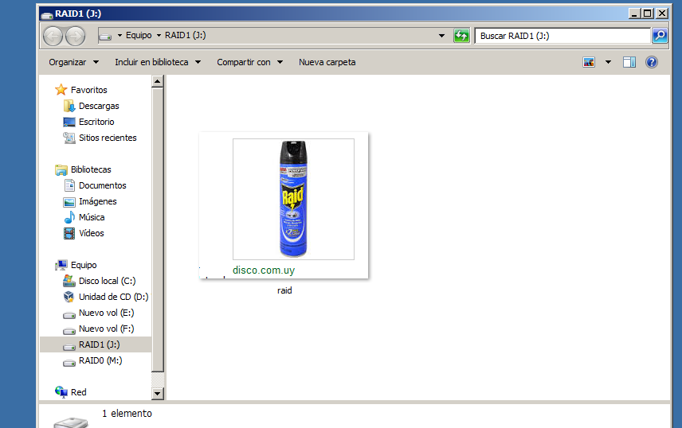

7.-

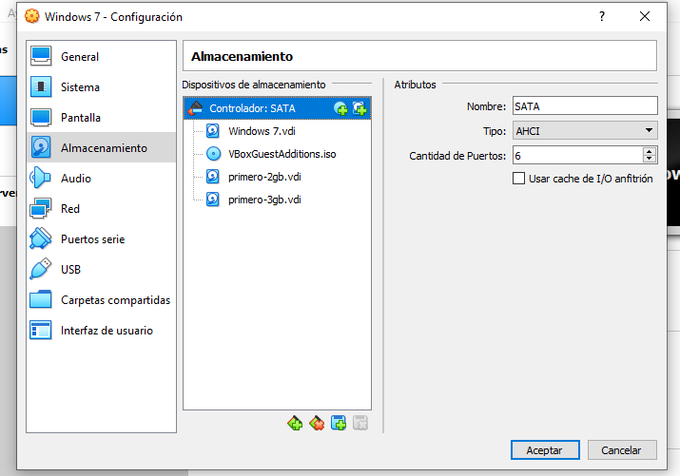

8.-

Las unidades no aparecen en el administrador de archivos, en cambio, en el administrador de discos sí aparecen los cuatro discos, todos con un mensaje de error y en los que se eliminó en VirtualBox además se indica que faltan.

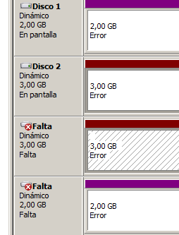

En el momento en que se vuelven a conectar los dos discos duros todo vuelve a la normalidad.

Con otro disco duro sólo se pueden acceder a los datos del RAID1.

RAID5 en Windows Server

9.-

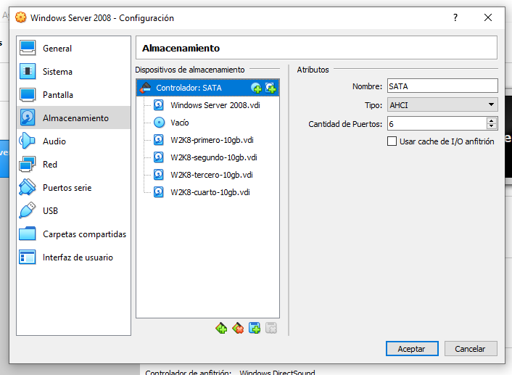

10.-

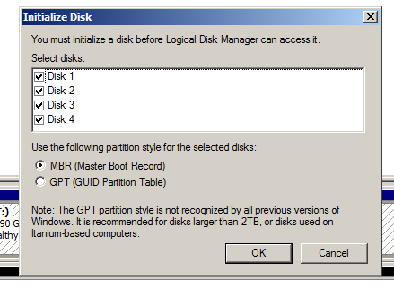

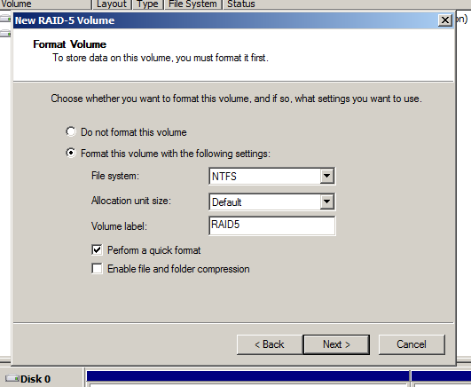

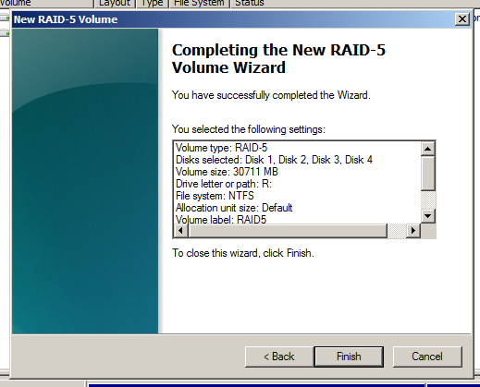

11.-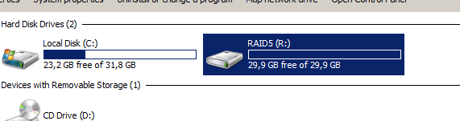

El espacio “perdido” es para poder recuperar los datos en caso de que fuera necesario mediante la paridad.

12.-

Es la forma de recuperar los datos en caso de que un disco duro falle, se calcula antes de escribir los datos en el disco.